Требуется разработать КМД на трибуны

1. 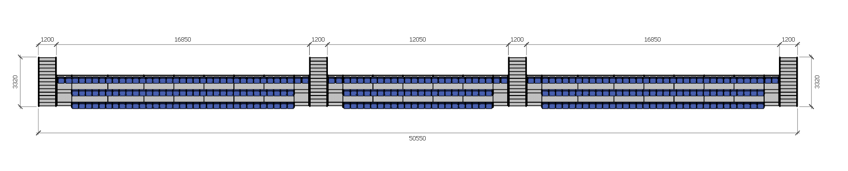Трибуна стационарная, 2шт, одинаковые. Из профильной трубы, план и два разреза приложил

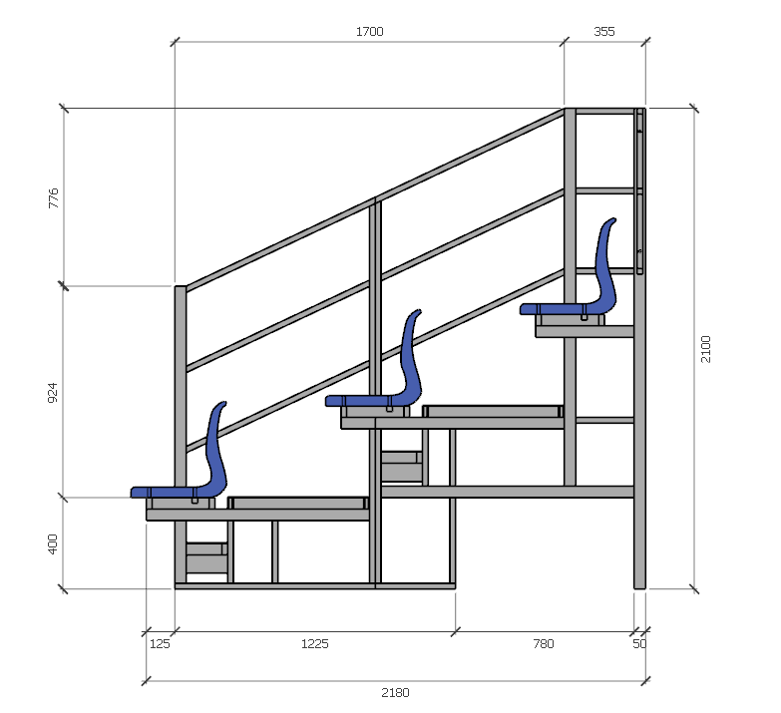

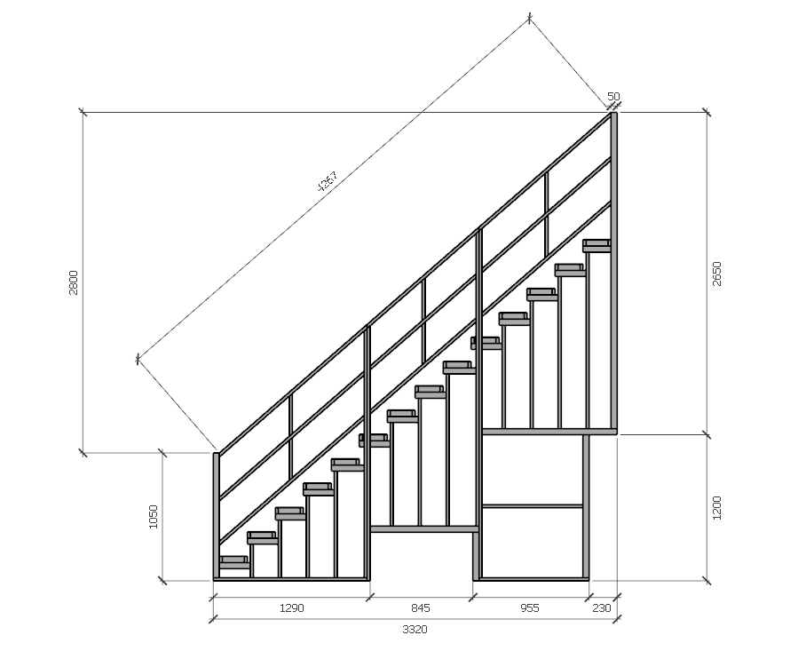

1. 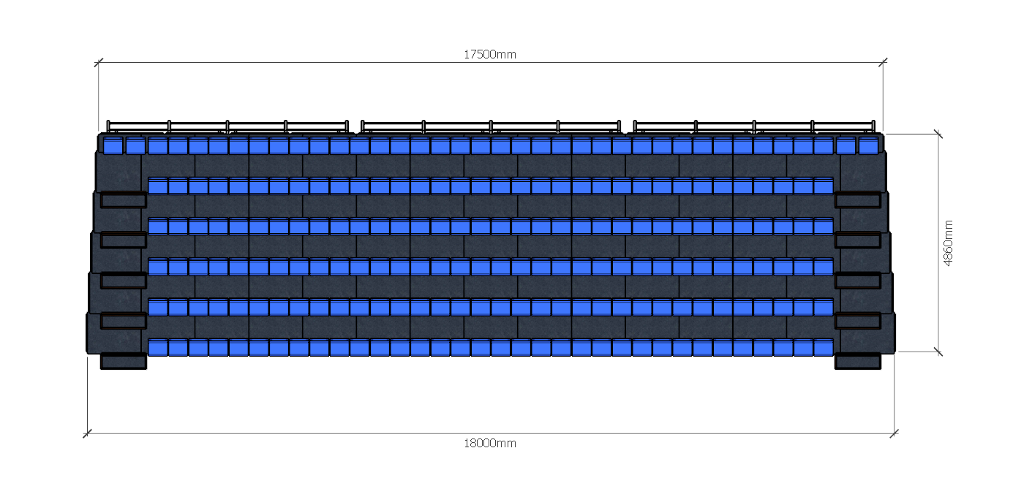Трибуна телескопическая 1шт 6 рядная, разрез и план

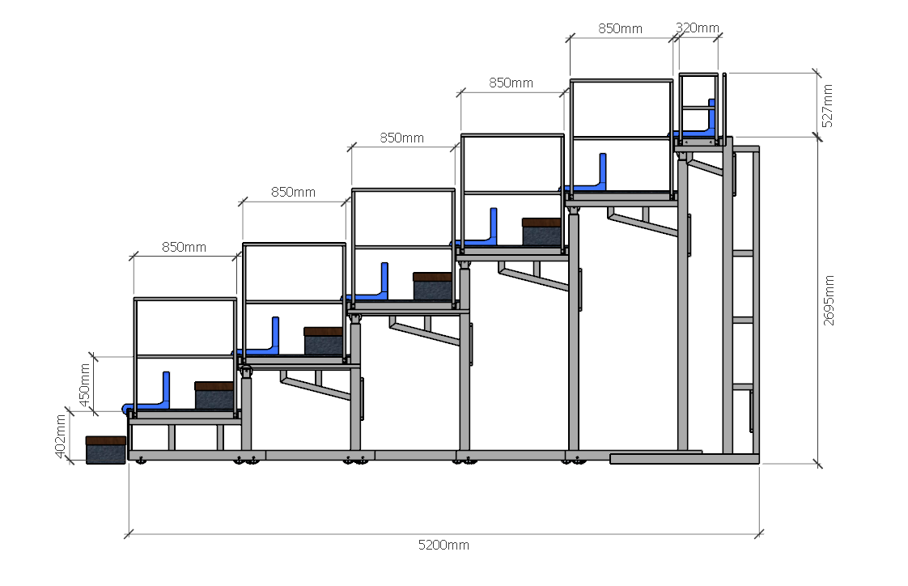

1. Трибуны 7ряд телескопические, 1шт разрез и план

